联盟天赋界面

主线分支 | 版本号 | 撰写者 | 编辑日期 | 审核人
7.1.1 | 1.0.0 | 安翔 | 2023.06.14 | 何博文

黑色：正文文本
红色：着重文字
蓝色：配置表
绿色：图片说明

目录
1. 设计目的 2
2. 文档概述 2
3. 功能流程 2
4. 详细功能 2
4.1天赋界面pve 2
4.2天赋界面pvp 3
4.3重置 5
5. 配置表 5
6. 功能拓展 5

设计目的
联盟玩法，增加玩家社交途径和形成共同参加游戏玩法活动的社交圈，

文档概述
基于龙珠联盟的换界面版本，优化了部分的操作和显示逻辑

功能流程
龙珠功能翻版，流程省略。

详细功能

4.1天赋界面pve
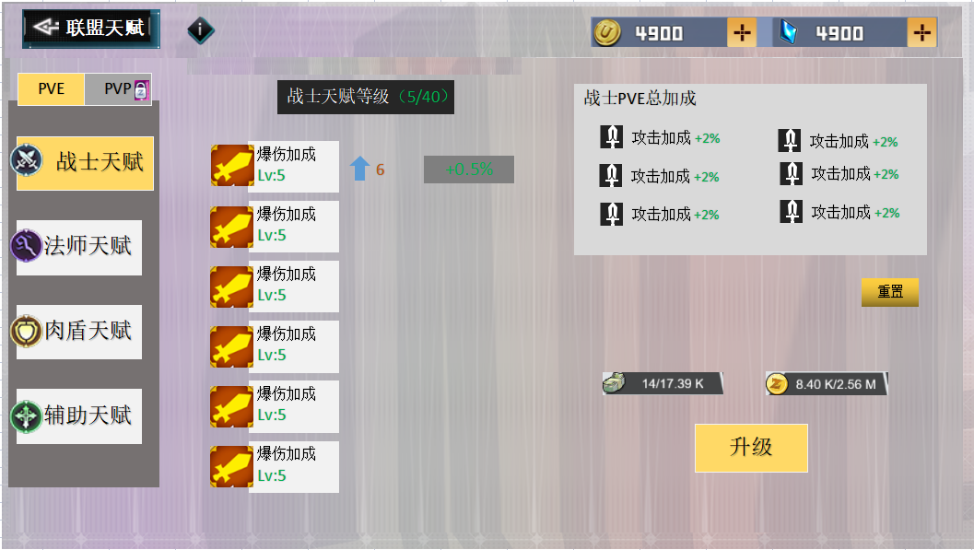
联盟天赋pve界面
- 共有4个对应职业的天赋页。没有锁闭状态。
- 小分页PVE/PVP。其中PVP有锁闭状态。点击飘字提示“完成PVE满级后突破开启”
- PVE每个职业6个可升级属性：下图中每个职业从左数前6个。后面的为PVP需要用到的。其中红色字标出来的是需要增加的属性图标。克制是伤害增加的效果，免伤是伤害减少的效果。
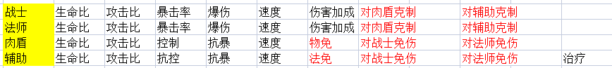
联盟天赋需要使用到的属性类型
- 天赋等级处显示的是各职业的天赋等级升级进度（当前6个属性中的最低等级/最大等级guild_skill_data/max_lv）。
- 每个属性显示：属性图标，属性等级，属性名。每个属性按顺序自动选择升级。被选择的属性在后方显示升级后的等级和升级增加的属性。
- 总加成处为pve的6个属性的总加成。
- 重置数据来自：guild_skill_data/常量配置（多个数据参与计算）。点击打开一个确认弹窗，弹窗界面在下面。
- 升级机制：后端判断的整体等级要求。不达要求飘字后端传来的提示。
- 当某一职业天赋升级满级（40级）后，升级按钮变为“突破”，材料消耗变为提示
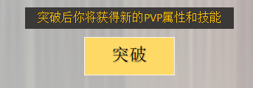满级后的突破提示
- 突破后解锁该职业的pvp按钮。并自动切换到pvp。并且在之后打开界面时，切换到pvp已解锁的职业天赋时，默认为PVP界面。

4.2天赋界面pvp
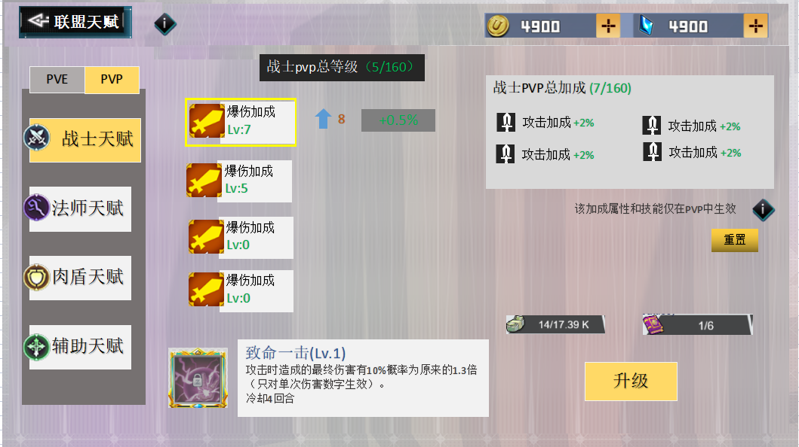
联盟天赋pvp界面
- Pvp界面与pve界面的区别是：
- 多了个技能图标。初始是置灰闭锁状态，可点击，点击打开升级界面
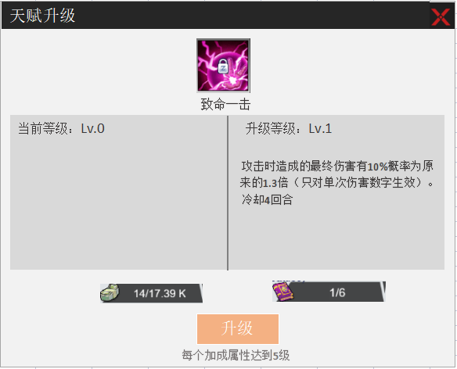天赋pvp技能升级界面
- 升级后，技能图标左上角携带等级角标。共8级。每1级都有加成属性的等级要求。
- 升级成功使用通用的升级成功的spine弹窗。内容看下图。
- 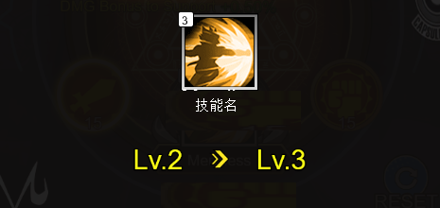天赋技能升级成功示意图
- Pvp用到的属性，在上面有介绍。
- Pvp属性可被选择，选择升级某一条属性。同时升级限制和pve同样。
- Pvp属性总等级在guild_skill_data/pvp_max_lv

4.3重置
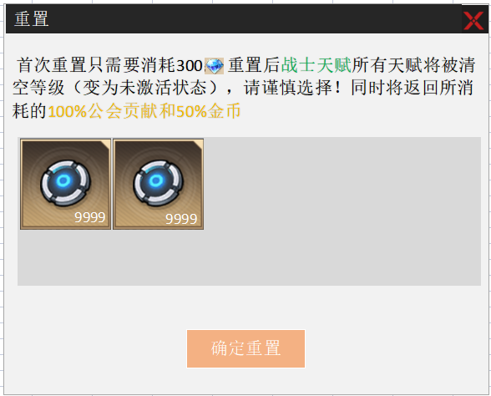重置弹窗示意图
- Pvp和pve重置是独立分开计算。

配置表
guild_skill_data 联盟技能表
skill_part2_data 配置有联盟增伤技能

功能拓展
无

